2016年山东省济南市中考地理试卷

一、单项选择题：在每题给出的四个选项中，只有一项最符合题目要求的．每小题选对2分，共40分.
1．通过两年的学习，你认为下列最有利于形成人地和谐观念的是（ ）
A．掌握地球与地图的基础知识
B．了解家乡、中国和世界的地理概貌
C．掌握阅读和使用地球仪、地图的基本技能
D．认识环境与人类活动的相互关系
如图，根据图中信息，回答2﹣3题
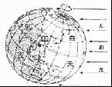[来源:学科网ZXXK]
2．图中甲地居民最适宜进行的活动是（ ）
A．睡觉 B．看日出 C．午休 D．工作
3．此时，有关下列地区的说法正确的是（ ）
A．俄罗斯正处于一年中最寒冷的时期
B．美国的密西西比河水水位上涨，水量增多
C．中南半岛上盛行东北季风，容易发生洪涝灾害
D．巴西高原上草木生长茂盛
4．暑假快到了，你的朋友小强准备来到济南观光旅游，请你为他选择一幅利于寻找景点的地图（ ）
A．济南市旅游地图 B．济南市交通图
C．济南市地形图 D．济南市政区图
5．济南每年的六月为考试季，高考、初中学考都在这个时期进行，下列所示天气状况与济南这个时期最相符的是（ ）
A．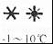 B．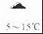 C．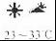 D．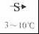
6．关于海陆分布的特点，描述正确的是（ ）
A．地球表面80%是海洋，而陆地面积仅占20%
B．地球表面陆地主要集中在北半球，因此北极地区是一片陆地
C．无论把地球如何划分为两个相等的半球，陆地的面积始终小于海洋的面积
D．地球上的海洋，被陆地分割成彼此不相连的四个大洋
7．下列条件中不利于聚落形成与发展的是（ ）
A．地形平坦 B．交通便利 C．自然资源丰富 D．水源短缺
读图，根据图中信息回答8﹣9题．
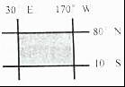
8．读图判断，图中阴影部分表示的大洲为（ ）
A．亚洲 B．北美洲 C．欧洲 D．大洋洲
9．下列对该大洲的描述，错误的是（ ）
A．雄踞东方的大洲
B．世界第一大洲
C．地势起伏大，长河众多
D．气候单一，温带大陆性气候分布广
10．世界人口分布不平衡，以下属于人口分布稀疏区的是（ ）
A．亚马逊热带雨林
B．亚洲东部和南部
C．欧洲
D．北美洲东部的沿海和平原地区
11．在国际经济秩序中，发达国家与发展中国家的经济合作并不是平等的，根据图中所示判断下列说法正确的是（ ）
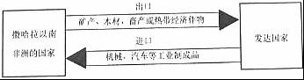
A．撒哈拉以南非洲的国家在国际贸易中处于有利地位
B．发达国家主要以出口工业制成品，价格高，赚的钱多，使富国更富
C．撒哈拉以南非州的国家大量出口矿产、农畜产品，经济发展水平高
D．发展中国家和发达国家之间的政治、经济商谈称为“南南合作”
12．读图，我国省级行政区轮廓与所示内容搭配正确的是（ ）
A．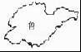 B．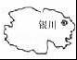 C．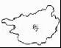 D．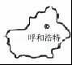
如图为中国主要大型水电站分布示意图，根据图中信息回答13﹣14题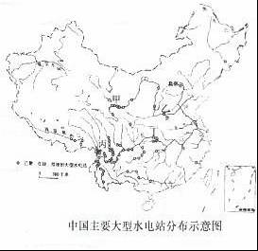
13．下列说法正确的是（ ）
A．我国地势西高东低
B．我国南方河网稀疏，北方密集
C．长江自西向东注入黄海
D．我国西北部都为内流河
14．下列对于图中甲、乙、丙、丁四处说法正确的是（ ）
A．四处都位于所在河流的上游地区
B．四处都基本位于阶梯与阶梯的交界处
C．甲、乙两处所在河流是我国巨大的“水能宝库”
D．丙、丁两处所处位置洪涝灾害严重
15．关于我国地理差异的描述，不正确的是（ ）
A．自南向北，纬度逐渐升高，气温逐渐减低
B．自东南沿海向西北内陆，距海越来越远，降水越来越少
C．自西向东，我国地势呈阶梯状分布，逐级下降
D．自东南向西北，人口分布东南稀疏，西北稠密
如图为西北地区与青藏地区图，根据图中信息回答16﹣18题．
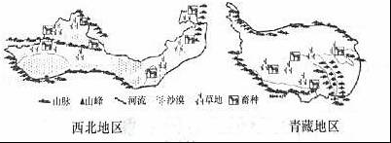
16．下利对两地区自然特征的描述，正确的是（ ）
A．西北地区主要的自然特征是高寒
B．西北地区植被自东向西依次是荒漠、荒漠草原、草原
C．青藏地区主要的自然特征是干旱
D．青藏地区在青藏高原上，地势高耸
17．对两地农业的叙述，正确的是（ ）
A．西北地区农业主要为河谷农区
B．青藏地区的农业主要为灌溉农业
C．两地区是我国重要的牧区
D．两地区制约农业发展的因素都为水资源
18．去西藏旅游，下列物品中不需要准备的是（ ）
A．防晒霜 B．T桖 C．氧气袋 D．羽绒服
19．刘晓和妈妈准备暑假从重庆到武汉沿途观赏三峡风光，请给他们推荐一种合适的运输方式（ ）
A．铁路 B．公路 C．水运 D．航空
20．我国土地资源在利用中存在诸多问题、破坏严重，下列不属于土地资源破坏的是（ ）
A．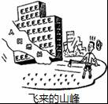 B．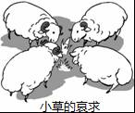 C．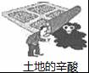 D．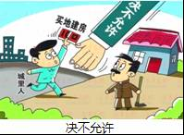

二、双项选择题：在每题给出的四个选项中，有两项符合题目要求的．每小题0分，共10分．错选、漏选、多选均不得分
如图为世界部分地区分布图，根据图中信息回答21﹣22题．
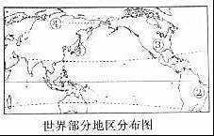
21．图中序号与国家名称搭配正确的是（ ）
A．①美国 B．②﹣巴西 C．③﹣日本 D．④俄罗斯
22．对四国的描述正确的是（ ）
A．①国为多火山地震的岛国
B．②国因人口少，对热带雨林的影响较小
C．③国农业生产实现了机械化和专业化
D．④国为横跨亚欧两大洲的亚洲国家
23．下列关于塔里木盆地的叙述正确的是（ ）
A．盆地内沙漠和戈壁广布，油气资源贫乏
B．主要城镇和交通沿盆地边缘呈环状分布
C．周围有高大山脉环抱，来自海洋的气候不易到达
D．盆地内水资源充足，耕地面积广阔
如图为我国农牧交错带的地理分布图，根据图中信息回答24﹣25题
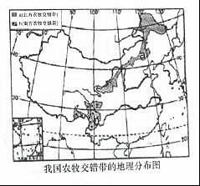
24．据图判断，下列说法正确的是（ ）
A．交错带以东主要发展种植业，以西主要发展畜牧业
B．交错带以东主要发展畜牧业，以西主要发展种植业
C．北方农牧交错带a大致与北方地区和西北地区的界线相近
D．南方农牧交错带b位于我国南方地区
25．根据以上信息，制约南、北方农牧交错带两侧农业部门出现差异的主要自然因素分别是（ ）
A．热量 B．降水 C．光照 D．土壤

三、非选择题
26．聚焦热点
2014年5月21日，习近平在亚信峰会上提出，加快推进“丝绸之路经济带”和“21世纪海上丝绸之路”
建设“一带一路”的构想．“一带一路”贯穿欧亚大陆，东边连接亚太经济圈，西边进入欧洲经济圈，为沿海国家优势互补，开放发展，开启新的机遇之窗．阅读相关材料，回答下列问题．
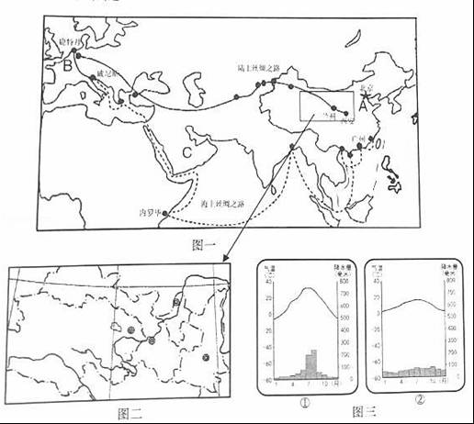
（1）在图一中适当位置填注：非洲、红海；在图二中适当位置填注：西安．
（2）比较、归纳是地理学习的常用方法，请结合图一、图三中的信息，完成表格．[来源:学.科.网Z.X.X.K]
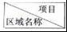 | 图三气候资料（填序号） | 气候特点 | 主要农业部门 | 饮食习惯
A地区 |  | 夏季高温多雨，冬季寒冷干燥 |  | 以面食为主
B地区[来源:Z#xx#k.Com] |  |  | 畜牧业
（3）图一中C 地区是海上丝绸之路经过的重要地区，该地区石油资源丰富，主要分布在 及其沿岸地区，所产石油绝大部分通过海洋运往 、欧洲西部北美洲．
（4）图一中海上丝绸之路经过了被称为“海上生命线”的 海峡，请简要分析该海峡地理位置的重要性．
27．解读国家
印度是世界文明古国，近年来在南亚乃至世界的影响力不断增强．依据图文资料回答下列问题．
材料一 全世界大约有75家资质为5等（资质的最高级）的软件开发企业，目前印度已经增至45家，而这其中又有将近30家在班加罗尔．据业内估计，在海外服务外包产业日益增长的支持下，班加罗尔很有可能取代美国的硅谷成为全球雇佣IT人员最多的地区．
材料二
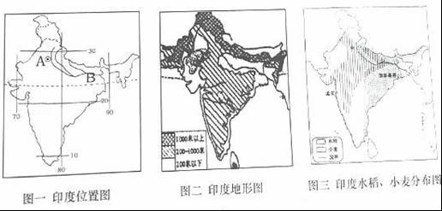
（1）判断图一中地理事物的名称：A （城市），B （河流）．
（2）判断对错：根据图二、图三及所学知识判断正误，对的打“√”，错的打“×”．
①印度是一个人口众多的国家，由于推行控制生育计划，目前人口增长速度非常缓慢． （判断对错）
②印度地形自北向南分成三部分，北部山地，中部平原，南部高原． （判断对错）
③小麦喜温凉气候，比较耐旱．主要分布在印度东北部和半岛沿海地区． （判断对错）
（3）材料一说明了印度 产业发展迅速，被形象地称为“ ”，请说明该产业具有的特点． ．
28．了解台湾
台湾是祖国神圣不可分割的领土．尽早实现台湾与祖国大陆的统一，是海峡两岸人民的共同愿望．依据图文资料，回答问题．
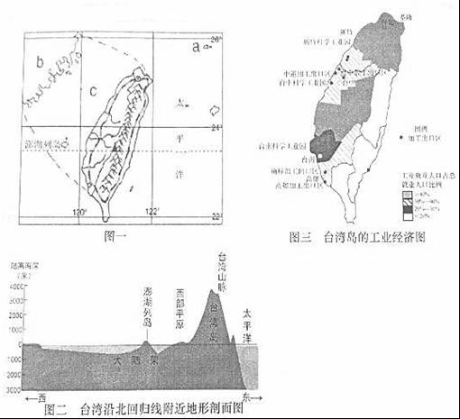
（1）据图一判断下列地理事物的名称：a 岛，b 省，c 海峡．
（2）台湾被称为“海上米仓”，结合图一、图二说出台湾岛种植业的主要分布地区，并分析发展种植业有利的自然条件．
（3）台湾是 型经济，据图三分析该经济发展的有利因素．
（4）近年来，大陆游客到台湾旅游的人数越来越多，这增强了两岸民众经济、文化交流，请你推荐两处台湾著名的旅游景点．
29．关注家乡
我国地域辽阔，自然环境复杂多样，济南某中学的一个地理兴趣小组以家乡所在的北方地区为例，搜集资料，认识和了解北方各地区地理特征，依据图文，回答问题
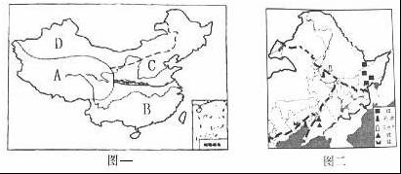
（1）该兴趣小组所研究的北方地区位于图一中的 （填字母），该地区 、 以东， 以南． 以北，东临渤海和黄海．
（2）据图二分析东北三省成为我国最大的重工业基地的有利条件．
（3）自然环境和人类活动相互作用，相互影响，人类如何趋利避害，达到人地关系和谐．请根据地理兴趣搜集的资料及所学知识填出方框中的内容．
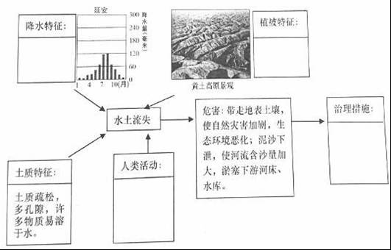
（4）兴趣小组拍摄到黄土高原地区特有的传统民居窑洞的照片，试分析传统民居与自然环境的关系．[来源:Zxxk.Com]
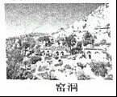

2016年山东省济南市中考地理试卷
参考答案与试题解析

一、单项选择题：在每题给出的四个选项中，只有一项最符合题目要求的．每小题选对2分，共40分.
1．通过两年的学习，你认为下列最有利于形成人地和谐观念的是（ ）
A．掌握地球与地图的基础知识[来源:学_科_网]
B．了解家乡、中国和世界的地理概貌
C．掌握阅读和使用地球仪、地图的基本技能
D．认识环境与人类活动的相互关系
【考点】地理常识．
【分析】学习地理不仅要了解地理事物和现象的分布，还要通过对比、分析与综合，探究它们的特征与成因，思考它们之间的相互关系．要善于提出各种地理问题，敢于对某些地理结论提出疑问．要多角度地观察、认识某些地理事物和现象．
【解答】解：地理与人们的日常生活密切相关．学习地理，能使我们进一步熟悉生存的环境，学会辨认方位，知道天气的变化，广泛了解世界各地的基本情况和风土民情，进而提高对生活的适应能力．人类的生产活动不能随心所欲，它要受到地理环境的影响和制约．认识环境与人类活动的相互关系，最有利于形成人地和谐观念．
故选：D．

如图，根据图中信息，回答2﹣3题
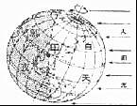
2．图中甲地居民最适宜进行的活动是（ ）
A．睡觉 B．看日出 C．午休 D．工作
【考点】昼夜长短变化和四季形成的基本原理．
【分析】地球绕地轴不停转动，叫地球自转．地球自转的方向是自西向东，自转的周期是一天．地球自转产生的现象是昼夜交替、日月星辰东升西落和时间差异．
【解答】解：读图可得，甲地位于晨线上，该地居民最适宜进行的活动是看日出．
故选：B．

3．此时，有关下列地区的说法正确的是（ ）
A．俄罗斯正处于一年中最寒冷的时期
B．美国的密西西比河水水位上涨，水量增多
C．中南半岛上盛行东北季风，容易发生洪涝灾害
D．巴西高原上草木生长茂盛
【考点】世界上的国家和地区概况．
【分析】认真识图，从图中获取答题信息．
【解答】解：读图可知，此时太阳直射北回归线，俄罗斯正处于一年中最温暖的时期；美国的密西西比河水水位上涨，水量增多；中南半岛上盛行西南季风，容易发生洪涝灾害；巴西位于南半球，巴西高原属于热带草原气候，此时草木枯黄；故选项B符合题意．
故选：B．

4．暑假快到了，你的朋友小强准备来到济南观光旅游，请你为他选择一幅利于寻找景点的地图（ ）
A．济南市旅游地图 B．济南市交通图
C．济南市地形图 D．济南市政区图
【考点】电子地图和影像地图．
【分析】地图是学习地理必不可少的工具．人们从地图上可以直接获得大量有用的地理信息．我们要掌握使用地图的方法，在日常生活中养成经常读图、用图和收集地图的好习惯．
【解答】解：在庞大的地图家族中，有自然地图和社会经济地图．自然地图包括地形图、气候图、水文图、植被图等，社会经济地图包括工业图、农业图、商业图、交通图、人口分布图等．日常生活中，我们应根据实际需要选择合适的地图．到济南观光旅游，应该选择的是济南市交通旅游地图．
故选：A．

5．济南每年的六月为考试季，高考、初中学考都在这个时期进行，下列所示天气状况与济南这个时期最相符的是（ ）
A．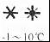 B．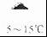 C．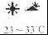 D．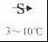
【考点】常用天气符号与天气图．
【分析】天气预报是气象工作者通过对天气资料的分析，发布将要出现的天气状况，在天气预报图上要认识各天气符号．
【解答】解：济南的6月为夏季，高温多雨为主要气候特征；读图可得，图中A的天气符号所示的是小雪转晴，而且气温较低，故不符合题意；B的天气符号所示的是阴，气温也不高，不符合济南夏季气温的特点，故不符合题意；C天气符号所示的是晴转多云，气温较高，符合济南夏季的气候特征，故符合题意；D天气符号所示的是沙尘暴，沙尘暴一般发生在春季干旱少雨季节，我国夏季一般不会发生沙尘暴，故不符合题意．
故选：C．

6．关于海陆分布的特点，描述正确的是（ ）
A．地球表面80%是海洋，而陆地面积仅占20%
B．地球表面陆地主要集中在北半球，因此北极地区是一片陆地
C．无论把地球如何划分为两个相等的半球，陆地的面积始终小于海洋的面积
D．地球上的海洋，被陆地分割成彼此不相连的四个大洋
【考点】海陆分布概况．
【分析】我们生活的地球，从太空看是个蔚蓝色的美丽星球，它看上去更像“水球”．根据人们的计算，地球表面71%是海洋，而陆地面积仅占29%．概括地说，地球上七分是海洋，三分是陆地．陆地集中于北半球、东半球；海洋集中于南半球、西半球．
【解答】解：根据人们的计算，地球上陆地面积占29%，海洋面积71%，故A错误；
陆地集中于北半球、东半球，海洋集中于南半球、西半球，但北极地区为海洋，南极地区为陆地，故B错误；
将地球分为水半球和陆半球，陆半球上依然是海洋多于陆地，所以，无论怎样划分半球，都是海洋多于陆地，故C正确；
七大洲之间有的相连，有的被运河或海峡分割，地球上的海洋彼此相连，故D错误．
故选：C．

7．下列条件中不利于聚落形成与发展的是（ ）
A．地形平坦 B．交通便利 C．自然资源丰富 D．水源短缺
【考点】聚落与自然环境的关系．
【分析】聚落的形成深受自然环境和社会经济等因素的影响．聚落的分布大多依山傍水，沿河流、公路分布．聚落多形成于地形平坦、土壤肥沃、资源丰富、气候适宜、交通便利、经济发达的地区．地形崎岖，交通不便，不利于聚落的形成和发展．
【解答】解：聚落多形成于地形平坦、土壤肥沃、资源丰富、气候适宜、交通便利、经济发达的地区．水源短缺，地形崎岖，交通不便，资源缺乏等，不利于聚落的形成和发展．
故选：D．

读图，根据图中信息回答8﹣9题．
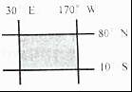
8．读图判断，图中阴影部分表示的大洲为（ ）
A．亚洲 B．北美洲 C．欧洲 D．大洋洲
【考点】七大洲的地理分布和概况．
【分析】依据图中所示的经纬度范围作答．
【解答】解：亚洲的经纬度范围大致是：东经30°至西经170°，南纬10°至北纬80°；读图读图判断，图中阴影部分表示的大洲为亚洲．
故选：A．

9．下列对该大洲的描述，错误的是（ ）
A．雄踞东方的大洲
B．世界第一大洲
C．地势起伏大，长河众多
D．气候单一，温带大陆性气候分布广
【考点】用经纬网确定方向和任意地点的位置．
【分析】亚洲面积约4400万千米²，是世界第一大洲．从半球位置来看，亚洲主要位于东半球和北半球．从纬度位置来看，亚洲北部深入北极圈内，南部延伸到赤道以南．从海陆位置来看，亚洲东、北、南三面分别濒临太平洋、北冰洋和印度洋，西与欧洲相连，西南与非洲为邻，东北隔白令海峡与北美洲相望．
【解答】解：亚洲的纬度范围77°N﹣11°S，经度范围26°E﹣180°﹣169°W，从图中大洲的经纬度位置可以判知，该洲是亚洲；
亚洲主要位于东半球，是雄踞东方的大洲，故A正确，不符合题意；
亚洲面积约4400万千米²，是世界第一大洲，故B正确，不符合题意；
亚洲地形复杂，地势起伏大，长河众多，故C正确，不符合题意；
亚洲气候复杂多样，除温带海洋性气候外，都有分布，温带大陆性气候分布广，故D错误，符合题意．
故选：D．

10．世界人口分布不平衡，以下属于人口分布稀疏区的是（ ）
A．亚马逊热带雨林
B．亚洲东部和南部
C．欧洲
D．北美洲东部的沿海和平原地区
【考点】世界人口的分布特点和迁移状况．
【分析】世界人口的地理分布很不均匀，有的地方人口稠密，有的地方人口稀疏．人口的分布状况与地理环境有着密切联系．世界上绝大多数人居住在中低纬度地区，而在气候温和、降水较多的平原和盆地地区，人口更为集中．
【解答】解：中低纬度的临海地带往往形成人口稠密地区，比如亚洲的东部和南部，欧洲的西部，北美洲和南美洲的东部等．在这些地方，自然界为人类的生产生活提供了较为优越的发展环境，人类在此生息繁衍，并孕育出发达的社会文明．而干旱的荒漠，寒冷的极地，空气稀薄的高山高原，原始的热带雨林，都不适宜于大量人口长期居住；亚马逊热带雨林属于世界人口稀疏区，故选项A符合题意．
故选：A．

11．在国际经济秩序中，发达国家与发展中国家的经济合作并不是平等的，根据图中所示判断下列说法正确的是（ ）
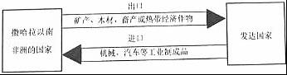
A．撒哈拉以南非洲的国家在国际贸易中处于有利地位
B．发达国家主要以出口工业制成品，价格高，赚的钱多，使富国更富
C．撒哈拉以南非州的国家大量出口矿产、农畜产品，经济发展水平高
D．发展中国家和发达国家之间的政治、经济商谈称为“南南合作”
【考点】发展中国家和发达国家发展水平的差异．
【分析】根据经济发展水平的高低，世界上的国家划分为发达国家和发展中国家．发达国家多分布在北美洲、欧洲、大洋洲，其中欧洲发达国家数量最多．主要有美国、加拿大、英国、法国、德国、意大利、日本、澳大利亚、新西兰等．这些发达国家除澳大利亚、新西兰外，都分布在北半球．
【解答】解：读图可知，长期的殖民统治，使非洲成为世界上经济发展水平最低的一洲．非洲国家在政治上取得独立以后，民族经济取得不同程度的发展，但大多数国家的工业基础仍很薄弱，片面发展一种或几种面向出口的农矿初级产品，成为发达国家的原料供应地和工业品市场，这种国际贸易模式中该地出口的都属于初级产品，在国际贸易中处于不利地位；故AC错误；发达国家科技水平高，加工制造业发达，从发展中国家购进价格低廉的原材料和矿产等，发展中国家从发达国家购进价格较高的工业品和技术等，从中获取高额利润，从而发达国家与发展中国家的经济发展水平差异大，使富国更富；故B正确；发展中国家和发达国家之间的政治、经济商谈称为“南北对话”；故D错误；故选项B符合题意．
故选：B．

12．读图，我国省级行政区轮廓与所示内容搭配正确的是（ ）
A．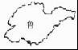 B．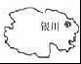 C．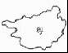 D．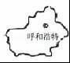
【考点】中国各省级行政区的简称和行政中心．
【分析】读图可得，A图是山东省，B图是青海省，C图是广西壮族自治区，D图是新疆维吾尔自治区．
【解答】解：山东省的简称是鲁，故A正确；
青海省的行政中心是西宁，故B错误；
广西壮族自治区的简称是桂，故C错误；
新疆维吾尔自治区的行政中心是乌鲁木齐，故D错误．
故选：A．

如图为中国主要大型水电站分布示意图，根据图中信息回答13﹣14题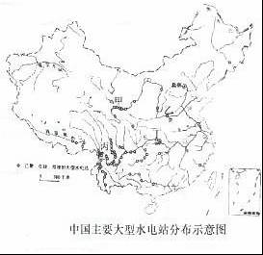
13．下列说法正确的是（ ）
A．我国地势西高东低
B．我国南方河网稀疏，北方密集
C．长江自西向东注入黄海
D．我国西北部都为内流河
【考点】葛洲坝水利枢纽与三峡水利枢纽工程的位置．
【分析】我国地势西高东低，呈三级阶梯状分布，该地势对我国气候所产生的影响是有利于海洋上的暖湿气流深入我国内陆，形成丰沛的降水；对河流的影响是使大部分河流滚滚东流，沟通了东西交通，阶梯与阶梯交界处，河流落差大，蕴藏有丰富的水能．
【解答】解：我国许多大河自西向东流入海洋，由此可知我国地势西高东低，故A正确；
我国南方河网稠密，北方稀疏，故B错误；
长江自西向东注入东海，是我国第一大河，故C错误；
我国西北部大多为内流河，但额尔齐斯河注入北冰洋，属于外流河，故D错误．
故选：A．

14．下列对于图中甲、乙、丙、丁四处说法正确的是（ ）
A．四处都位于所在河流的上游地区
B．四处都基本位于阶梯与阶梯的交界处
C．甲、乙两处所在河流是我国巨大的“水能宝库”
D．丙、丁两处所处位置洪涝灾害严重
【考点】葛洲坝水利枢纽与三峡水利枢纽工程的位置．
【分析】我国地势西高东低，呈三级阶梯状分布，该地势对我国气候所产生的影响是有利于海洋上的暖湿气流深入我国内陆，形成丰沛的降水；对河流的影响是使大部分河流滚滚东流，沟通了东西交通，阶梯与阶梯交界处，河流落差大，蕴藏有丰富的水能．
【解答】解：读图分析可知：
图中甲位于黄河的上游，乙位于黄河的上中游交界处，丙位于处上游，丁位于处上中游交界处，故A错误；
甲、丙位于一二级阶梯交界处，乙、丁位于二三级阶梯交界处，故B正确；
我国巨大的“水能宝库”是指长江，甲、乙两处所在河流是黄河，故C错误；
长江中下游地区洪涝灾害严重，丙位于处上游，丁位于处上中游交界处，故D错误．
故选：B．

15．关于我国地理差异的描述，不正确的是（ ）
A．自南向北，纬度逐渐升高，气温逐渐减低
B．自东南沿海向西北内陆，距海越来越远，降水越来越少
C．自西向东，我国地势呈阶梯状分布，逐级下降
D．自东南向西北，人口分布东南稀疏，西北稠密
【考点】人口分布状况与人口增长的变化．
【分析】我国自然条件复杂多样，地理环境特色突出，我国幅员辽阔、历史悠久、人口众多．我国自然资源丰富，许多自然资源总量居世界前列，但人均占有量很少；我国是最大的发展中国家，地区差异显著．
【解答】解：我国自南向北，纬度越来越高，气温越来越低，故A叙述正确，不符合题意；
我国自东南沿海向西北内陆地区距海越来越远，降水逐渐减少，故B叙述正确，不符合题意；
我国地势西高东低，呈三级阶梯分布，故C叙述正确，不符合题意；
中国人口地区分布不均，一般来说，以黑龙江省的黑河﹣云南省的腾冲线为界，东部地区人口多（稠密），西部地区人口少（稀疏），故D叙述错误，符合题意．
故选：D．

如图为西北地区与青藏地区图，根据图中信息回答16﹣18题．
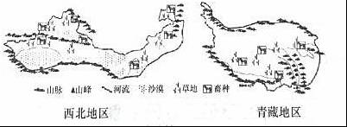
16．下利对两地区自然特征的描述，正确的是（ ）
A．西北地区主要的自然特征是高寒
B．西北地区植被自东向西依次是荒漠、荒漠草原、草原
C．青藏地区主要的自然特征是干旱
D．青藏地区在青藏高原上，地势高耸
【考点】我四大地理区域及其划分．
【分析】青藏地区主要包括西藏自治区、青海省和四川省的西部，面积约占全国面积的25%，人口仅占全国总数的1%左右．西北地区大体上位于长城﹣祁连山脉﹣阿尔金山脉﹣昆仑山脉一线以北，面积约占全国的30%，人口大约只占全国总数的4%．汉族约占全区人口的2/3，少数民族主要有蒙古族、回族、维吾尔族、哈萨克族等．
【解答】解：西北地区主要的自然特征是干旱，故A错误；
西北地区植被自西向东依次是荒漠、荒漠草原、草原，故B错误；
青藏地区主要的自然特征是高寒，故C错误；
青藏高原是世界海拔最高的高原，青藏地区在青藏高原上，地势高耸，故D正确．
故选：D．

17．对两地农业的叙述，正确的是（ ）
A．西北地区农业主要为河谷农区
B．青藏地区的农业主要为灌溉农业
C．两地区是我国重要的牧区
D．两地区制约农业发展的因素都为水资源
【考点】我四大地理区域及其划分．
【分析】我国幅员辽阔，自然环境复杂多样，形成了各具特色的地理区域．在中国地图上，把秦岭﹣淮河线、400毫米年等降水量线和青藏高原边缘线这三条重要的地理界线结合起来，并根据实际情况作一定的调整，就把我国划分为四大地理区域，即北方地区、南方地区、西北地区和青藏地区．
【解答】解：西北地区典型的自然特征是干旱，农业主要为绿洲农业，故A错误；
青藏地区典型的自然特征是高寒，农业主要为河谷农业，故B错误；
西北地区和青藏地区都是我国重要的牧区，故C正确；
西北地区制约农业发展的因素为水资源不足，青藏地区制约农业发展的因素为热量不足，故D错误．
故选：C．

18．去西藏旅游，下列物品中不需要准备的是（ ）
A．防晒霜 B．T桖 C．氧气袋 D．羽绒服
【考点】我四大地理区域及其划分．
【分析】青藏地区主要包括西藏自治区、青海省和四川省的西部，面积约占全国面积的25%，人口仅占全国总数的1%左右．青藏地区的主体是有“世界屋脊”之称的青藏高原．
【解答】解：青藏高原位于我国西南部，面积约230万平方千米，平均海拔4000米以上，是世界上最高的高原，被称为“世界屋脊”．高原上峰峦绵延，山势雄浑，终年积雪，冰川纵横．高寒、缺氧、空气稀薄是青藏高原的环境特点．因此去西藏旅游一定要带防晒霜、氧气袋、防寒衣等，T恤无需准备．
故选：B．

19．刘晓和妈妈准备暑假从重庆到武汉沿途观赏三峡风光，请给他们推荐一种合适的运输方式（ ）
A．铁路 B．公路 C．水运 D．航空
【考点】各种主要运输方式的特点．
【分析】现代化的交通运输方式主要有铁路、公路、水路、航空和管道运输．经过长期的不懈努力，中国初步形成了由这些交通运输方式组成的现代化交通运输网络体系．
【解答】解：各种不同的交通运输方式，均有各自的运输工具和线路，因而各有特点．人们出行大多希望尽快到达，所以远距离出行多乘飞机或者乘火车，近距离多乘汽车．有时为了欣赏河流两岸的风景，也有专门乘旅游船的．重庆和武汉都是长江沿岸的港口，因此从重庆到武汉沿途观赏三峡风光，应选择的交通运输方式是水运（或河运）．
故选：C．

20．我国土地资源在利用中存在诸多问题、破坏严重，下列不属于土地资源破坏的是（ ）
A．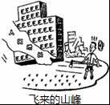 B．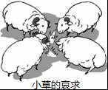 C．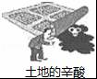 D．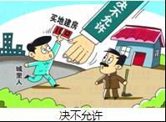
【考点】依法保护自然资源的重要意义．
【分析】土地资源利用过程中存在很多的现实问题，如：土地遭到了人为破坏水土流失严重、土地荒漠化、乱占耕地，滥伐森林、过度放牧、土地资源被污染等，使得土地资源不能实现永续利用．
【解答】解：分析漫画可知，A、B、C三选项都是土地利用过程中出现的问题，A属于乱占耕地，B属于过度放牧，C属于土地资源被污染；D选项表达的是严格控制耕地的使用，保护耕地，符合题意．
故选：D．

二、双项选择题：在每题给出的四个选项中，有两项符合题目要求的．每小题0分，共10分．错选、漏选、多选均不得分
如图为世界部分地区分布图，根据图中信息回答21﹣22题．
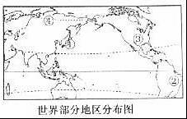
21．图中序号与国家名称搭配正确的是（ ）
A．①美国 B．②﹣巴西 C．③﹣日本 D．④俄罗斯
【考点】世界上的国家和地区概况．
【分析】世界上有190多个国家，不同国家的位置不同，读图可得，①是日本，②是巴西，③是美国，④是俄罗斯．
【解答】解：读图可得，①是日本，②是巴西，③是美国，④是俄罗斯，故选项BD符合题意．
故选：BD．

22．对四国的描述正确的是（ ）
A．①国为多火山地震的岛国
B．②国因人口少，对热带雨林的影响较小
C．③国农业生产实现了机械化和专业化
D．④国为横跨亚欧两大洲的亚洲国家
【考点】世界上的国家和地区概况．
【分析】读图可得，①是日本，②是巴西，③是美国，④是俄罗斯．
【解答】解：日本是一个岛国，且该国家位于亚欧板块与太平洋板块的交界处，多火山地震，故A正确；
巴西对热带雨林的影响大，全世界希望巴西保护热带雨林，故B错误；
美国的农业生产实现了机械化和专门化，故C正确；
俄罗斯是地跨亚洲与欧洲的欧洲国家，故D错误．
故选：AC．

23．下列关于塔里木盆地的叙述正确的是（ ）
A．盆地内沙漠和戈壁广布，油气资源贫乏
B．主要城镇和交通沿盆地边缘呈环状分布
C．周围有高大山脉环抱，来自海洋的气候不易到达
D．盆地内水资源充足，耕地面积广阔
【考点】中国的地形的特征和分布．
【分析】塔里木盆地是我国面积最大的盆地，该盆地有丰富的石油和天然气资源．塔里木盆地位于我国新疆地区，气候干旱，缺少灌溉水源就不可能发展农业．在天山山麓及塔里木盆地和准噶尔盆地的边缘地带，分布着较多的绿洲农业区，其城市、人口和交通线路主要分布在这里．
【解答】解：塔里木盆地内沙漠和戈壁广布，油气资源丰富，故A错误；
塔里木盆地主要城镇和交通沿盆地边缘呈环状分布，故B正确；
塔里木盆地周围有高大山脉环抱，来自海洋的气候不易到达，故C正确；
塔里木盆地水资源缺乏，沙漠面积广阔，故D错误．
故选：BC．

如图为我国农牧交错带的地理分布图，根据图中信息回答24﹣25题
24．据图判断，下列说法正确的是（ ）
A．交错带以东主要发展种植业，以西主要发展畜牧业
B．交错带以东主要发展畜牧业，以西主要发展种植业
C．北方农牧交错带a大致与北方地区和西北地区的界线相近
D．南方农牧交错带b位于我国南方地区
【考点】我国农业的发展．
【分析】在学习地理的过程中，地理区域和地理界线是非常重要的．地理区域体现了区域内部的地理相似性，地理界线反映出区域之间的地理差异性．400毫米年等降水量线与我国季风区和非季风区分界线基本一致，它把我国大致划分为东南与西北两大半壁．东南半壁受季风影响，雨热同期，是我国主要的农耕区．西北半壁地处内陆，除少部分山地有较多降水外，大多数地区严重缺水，或者水热资源配合欠佳，是我国重要的牧业地区．
【解答】解：读图分析可知，交错带以东主要发展种植业，以西主要发展畜牧业，故A正确、B错误；北方农牧交错带a大致与北方地区和西北地区的界线相近，即与我国400毫米等降水量线基本一致，故C正确；南方农牧交错带b位于我国南方地区与青藏地区的交界处，故D错误．
故选：AC．

25．根据以上信息，制约南、北方农牧交错带两侧农业部门出现差异的主要自然因素分别是（ ）
A．热量 B．降水 C．光照 D．土壤
【考点】我国农业的发展．
【分析】在学习地理的过程中，地理区域和地理界线是非常重要的．地理区域体现了区域内部的地理相似性，地理界线反映出区域之间的地理差异性．
【解答】解：读图可知，我国农牧交错带大致与400毫米等降水量线一致；400毫米年等降水量线与我国季风区和非季风区分界线基本一致，它把我国大致划分为东南与西北两大半壁．东南半壁受季风影响，雨热同期，是我国主要的种植业区．西北半壁地处内陆，除少部分山地有较多降水外，大多数地区严重缺水，或者水热资源配合欠佳，是我国重要的牧业地区；因此制约南、北方农牧交错带两侧农业部门出现差异的主要自然因素是降水．
故选：B．

三、非选择题
26．聚焦热点
2014年5月21日，习近平在亚信峰会上提出，加快推进“丝绸之路经济带”和“21世纪海上丝绸之路”
建设“一带一路”的构想．“一带一路”贯穿欧亚大陆，东边连接亚太经济圈，西边进入欧洲经济圈，为沿海国家优势互补，开放发展，开启新的机遇之窗．阅读相关材料，回答下列问题．
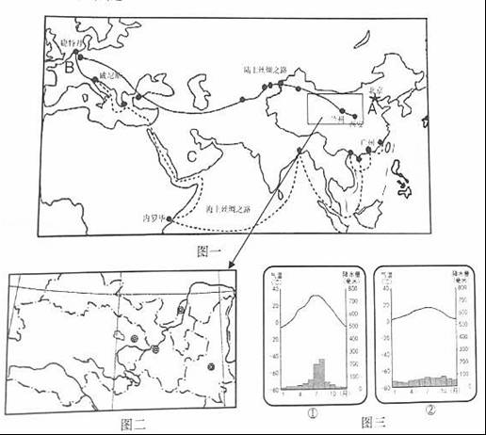
（1）在图一中适当位置填注：非洲、红海；在图二中适当位置填注：西安．
（2）比较、归纳是地理学习的常用方法，请结合图一、图三中的信息，完成表格．
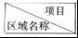 | 图三气候资料（填序号） | 气候特点 | 主要农业部门 | 饮食习惯
A地区 |  | 夏季高温多雨，冬季寒冷干燥 |  | 以面食为主
B地区 |  |  | 畜牧业
（3）图一中C 西亚 地区是海上丝绸之路经过的重要地区，该地区石油资源丰富，主要分布在 波斯湾 及其沿岸地区，所产石油绝大部分通过海洋运往 日本 、欧洲西部北美洲．
（4）图一中海上丝绸之路经过了被称为“海上生命线”的 马六甲 海峡，请简要分析该海峡地理位置的重要性．
【考点】西亚的主要海洋、海湾、海峡和湖泊；马六甲海峡的重要地理意义．
【分析】“一带一路”指的是“丝绸之路经济带”和“21世纪海上丝绸之路”，是我国在新时期提出的具有重要意义的战略构想；“一带一路”经过亚洲、非洲、欧洲，大多属于发展中国家；一带一路”的战略构想，为沿线国家优势互补、开放发展开启了新的机遇之窗．中东地区地处亚、非、欧三大洲的交界地带，位于阿拉伯海、红海、地中海、黑海和里海（内陆湖）之间，联系亚洲、欧洲和非洲，所以被称为“三洲五海之地”．欧洲西部草场广布，畜牧业发达，当地居民餐桌上常见牛肉、羊肉、奶酪等．
【解答】解：图可知，（1）非洲位于亚洲的西南部，非洲隔苏伊士运河、红海和亚洲相望；我国陕西省的省会城市是西安，位于渭河沿岸．
（2）A地区位于我国的北方地区，为温带季风气候，是图三中的①图；气候特点为夏季高温多雨，冬季寒冷干燥；主要主要农业部门为种植业，人们以面食为主；B地区位于欧洲西部，为温带海洋性气候，是图三中的②图，气候特点为冬无严寒夏无酷暑，一年内降水均匀；这种气候适宜牧草的生长，该地区畜牧业发达，当地居民餐桌上常见牛肉、羊肉、奶酪等．
（3）图一中C是西亚地区，是海上丝绸之路经过的重要地区，该地区石油资源丰富，主要分布在波斯湾及其沿岸地区，所产石油绝大部分通过海洋运往日本、欧洲西部北美洲．
（4）图一中海上丝绸之路经过了被称为“海上生命线”的是马六甲海峡，马六甲海峡是联系亚洲与大洋洲、印度洋与太平洋的咽喉要道，地理位置十分重要．
故答案为：（1）如图：
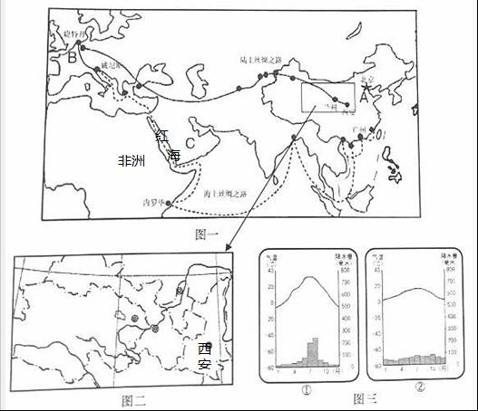；
（2）
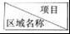 | 图三气候资料（填序号） | 气候特点 | 主要农业部门 | 饮食习惯
A地区 | ① | 夏季高温多雨，冬季寒冷干燥 | 种植业 | 以面食为主
B地区 | ② | 冬无严寒夏无酷暑，一年内降水均匀 | 畜牧业 | 牛肉、羊肉、奶酪等
（3）西亚；波斯湾；日本；
（4）马六甲．

27．解读国家
印度是世界文明古国，近年来在南亚乃至世界的影响力不断增强．依据图文资料回答下列问题．
材料一 全世界大约有75家资质为5等（资质的最高级）的软件开发企业，目前印度已经增至45家，而这其中又有将近30家在班加罗尔．据业内估计，在海外服务外包产业日益增长的支持下，班加罗尔很有可能取代美国的硅谷成为全球雇佣IT人员最多的地区．
材料二
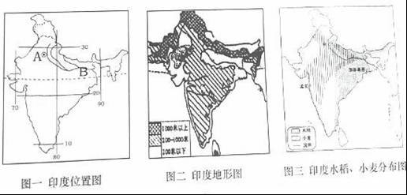
（1）判断图一中地理事物的名称：A 新德里 （城市），B 恒河 （河流）．
（2）判断对错：根据图二、图三及所学知识判断正误，对的打“√”，错的打“×”．
①印度是一个人口众多的国家，由于推行控制生育计划，目前人口增长速度非常缓慢． × （判断对错）
②印度地形自北向南分成三部分，北部山地，中部平原，南部高原． √ （判断对错）
③小麦喜温凉气候，比较耐旱．主要分布在印度东北部和半岛沿海地区． × （判断对错）
（3）材料一说明了印度 电脑软件 产业发展迅速，被形象地称为“ 世界办公室 ”，请说明该产业具有的特点． 信息技术含量高，利润大，资源消耗少等特点 ．
【考点】南亚的半岛、地形区、河流、国家和首都．
【分析】印度是南亚面积最大的国家，是南亚经济发展最快的一个国家．印度独立后，在原来利用煤、铁资源发展重工业的基础上，电子、汽车制造、原子能、航空航天等新兴工业逐渐崛起．近年来，印度的电脑软件产业在世界上占有重要的地位，使印度成为仅次于美国的世界第二大软件出口国，号称“世界办公室”．班加罗尔已成为世界电脑软件技术资源集中的地区之一，成为印度的“硅谷”．
【解答】解：读图分析可知：
（1）图一中A是新德里，是印度的首都；B是恒河，是印度的母亲河．
（2）①印度是一个人口众多的国家，仅次于中国，居世界第二位；印度没有推行计划生育政策，目前人口增长速度较快；故原叙述错误．
②印度地形自北向南分成三部分，北部山地，中部平原，南部高原，故原叙述正确．
③小麦喜温凉气候，比较耐旱，主要分布在的德干高原的西北部；水稻适合湿热的气候，主要分布在印度东北部和半岛沿海地区；故原叙述错误．
（3）材料一说明了印度电脑软件产业发展迅速，被形象地称为“世界办公室”；电脑软件产业具有信息技术含量高，利润大，资源消耗少等特点．
故答案为：
（1）新德里；恒河；（2）×；√；×；（3）电脑软件；世界办公室；信息技术含量高，利润大，资源消耗少等特点．

28．了解台湾
台湾是祖国神圣不可分割的领土．尽早实现台湾与祖国大陆的统一，是海峡两岸人民的共同愿望．依据图文资料，回答问题．
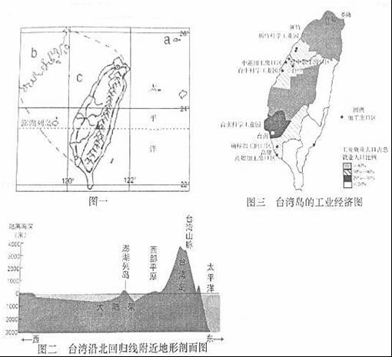
（1）据图一判断下列地理事物的名称：a 钓鱼 岛，b 福建 省，c 台湾 海峡．
（2）台湾被称为“海上米仓”，结合图一、图二说出台湾岛种植业的主要分布地区，并分析发展种植业有利的自然条件．
（3）台湾是 外向 型经济，据图三分析该经济发展的有利因素．
（4）近年来，大陆游客到台湾旅游的人数越来越多，这增强了两岸民众经济、文化交流，请你推荐两处台湾著名的旅游景点．
【考点】中国的主要半岛、岛屿和海峡的分布．
【分析】台湾省位于中国东南沿海，北临东海，东临太平洋，南临南海，西隔台湾海峡与福建省相望．台湾省的主体是台湾岛，还包括周围的澎湖列岛、钓鱼岛、赤尾屿、兰屿、绿岛等200多个岛屿，陆地面积约3.6万千米²．台湾岛是中国第一大岛．台湾的工业进口原料，大量出口工业制成品，形成“进口﹣加工﹣出口”型工业．台湾经济发展的有利因素有大量受过教育和培训的高素质劳工，劳动力资源丰富，海岛多优良海港，交通运输便利，扩大了开放力度，吸纳了大量外国资本，为经济腾飞提供了资金保障．
【解答】解：读图分析可知：
（1）图一中：a是钓鱼岛，位于台湾岛的东北部海域；b是福建省，隔c台湾海峡与台湾岛相望．
（2）台湾岛地形以山地为主，山脉集中分布在台湾岛的中部和东部，平原多分布在台湾岛的西部沿海地区，因此台湾岛种植业主要分布在西部沿海地区．
（3）台湾工业以加工制造业为主体，是外向型经济，经济发展的有利因素是：有大量受过教育和培训的高素质劳工，劳动力资源丰富，海岛多优良海港，交通运输便利．
（4）台湾省旅游业发达，现已成为其重要的经济支柱，台湾著名的旅游景点有日月潭，野柳地质公园，阿里山等．
故答案为：（1）钓鱼；福建；台湾；（2）西部沿海地区；地形以平原为主；（3）外向；有大量受过教育和培训的高素质劳工，劳动力资源丰富，海岛多优良海港，交通运输便利；（4）日月潭、阿里山等．

29．关注家乡
我国地域辽阔，自然环境复杂多样，济南某中学的一个地理兴趣小组以家乡所在的北方地区为例，搜集资料，认识和了解北方各地区地理特征，依据图文，回答问题
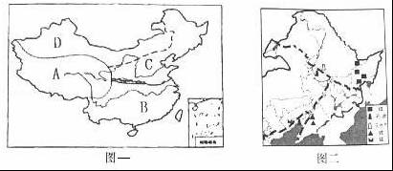
（1）该兴趣小组所研究的北方地区位于图一中的 C （填字母），该地区 大兴安岭 、 青藏高原 以东， 内蒙古高原 以南． 秦岭﹣淮河 以北，东临渤海和黄海．
（2）据图二分析东北三省成为我国最大的重工业基地的有利条件．
（3）自然环境和人类活动相互作用，相互影响，人类如何趋利避害，达到人地关系和谐．请根据地理兴趣搜集的资料及所学知识填出方框中的内容．
（4）兴趣小组拍摄到黄土高原地区特有的传统民居窑洞的照片，试分析传统民居与自然环境的关系．
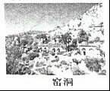
【考点】我四大地理区域及其划分．
【分析】我国幅员辽阔，自然环境复杂多样，形成了各具特色的地理区域．在中国地图上，把秦岭﹣淮河线、400毫米年等降水量线和青藏高原边缘线这三条重要的地理界线结合起来，并根据实际情况作一定的调整，就把我国划分为四大地理区域，即北方地区、南方地区、西北地区和青藏地区．
【解答】解：读图分析可知：
（1）依据位置，图中C为北方地区，该地区位于秦岭﹣淮河一线以北、内蒙古高原以南、大兴安岭、青藏高原以东，东临渤海和黄海，主要包括东北地区和华北地区．
（2）从图二可以看出，东北三省成为我国最大的重工业基地的有利条件是优越的地理位置，丰富的煤、铁、石油资源，便利的交通运输，较好的工业基础，独特的发展历程等．
（3）延安属于温带季风气候，其降水特点是夏季多雨，黄土高原的植被特征是植被稀少，黄土高原水土流失的人文原因是乱砍滥伐，植被破坏，其治理措施是在黄土高原植树种草，修建梯田等；
（4）黄土高原是世界最大的黄土沉积区，在这片广阔的区域内，黄土覆盖厚度大多在100米以上，最大厚度超过200米．黄土高原上的土质，呈垂直立土发育，使得窑洞不易坍塌，空洞大多依山坡挖掘，坚固耐用，冬暖夏凉，适宜居住，既不破坏生态，又不占用良田．
故答案为：（1）C；大兴安岭；青藏高原；内蒙古高原；秦岭﹣淮河；（2）优越的地理位置，丰富的煤、铁、石油资源，便利的交通运输，较好的工业基础，独特的发展历程等．；
（3）
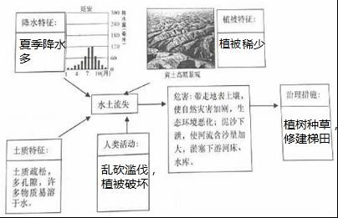
（4）黄土具有直立性，黄土高原的居民因地制宜，挖掘了冬暖夏凉的窑洞．

2016年6月21日

